2024年河南省高等职业教育技能大赛

现代化工HSE技能赛项竞赛方案

一、赛项信息

赛项名称：现代化工HSE技能

赛项编号：GZ010

赛项组别：赛道小组赛

专业大类：生物与化工

竞赛形式：团体赛

主办单位：河南省教育厅

承办单位：河南应用技术职业学院

报到及推荐住宿地点：另行通知

二、竞赛目标

现代化工产业的快速发展对 HSE（健康、安全、环境）管理提出了更高要求。HSE 体现了以人为本、预防为主、可持续发展和全员参与的理念，不仅可有效保护员工的身心安全与健康，而且影响其价值观和行为模式。

通过考核与展示参赛选手职业健康、化工安全和环境保护等方面的知识、技能和职业素养，检验化工职业教育教学成果，进而推进产教深度融合、“岗课赛证”综合育人，促进化工行业生产和管理新技术的交流，实现专业与产业对接、课程内容与职业标准对接、教学过程与生产过程对接，培养适应化工产业转型发展急需的具有 HSE 实践能力、创新能力和工匠精神的复合型技术技能才，实现以高水平赛事引领化工职业教育高质量发展、发挥树旗、导航、定标催化作用。

三、竞赛内容

（一）竞赛内容设计

为全面考查选手的现代化工HSE理论知识、隐患排查与事故处置能力、化工安全生产事故应急救援能力，本赛项依据国家职业标准要求和现代化工企业相关岗位职业特性设置竞赛模块，分别为“现代化工 HSE 理论知识”(模块一)、“化工过程安全分析技术”(模块二)和“化工生产应急处置技能”(模块三)。通过竞赛，考查选手在典型化工生产操作岗位上的风险分析，隐患排查，防灾、减灾和救灾，安全、环保和职业健康管理等知识、技能以及良好的职业信念、行为习惯和团队协作精神等职业素养。具体竞赛内容及其考核知识点与技能要求如下：

1. 赛项模块内容

1.模块一：现代化工 HSE 理论知识

本模块主要考核选手对在安全知识与文化、化工技术、职业卫生与管理、环境保护等方面知识的掌握程度，具体包括公共安全、安全技术、安全管理、安全法规、安全案例、化学基础、化工基础、化工工艺、化工分析、化工仪表、化工设备、职业危害、职业卫生防护、环保基础、环保技术、危险与可操作性分析（HAZOP）、HSE 案例等知识。按照赛前公开题库（70%）和应变题库（30%）抽题组卷，试卷题型为单选题、多选题和是非题三种题型，其中单选题 60 题（0.5 分/题）、多选题 40 题（1 分/题）、是非题 60 题（0.5 分/题）。本模块比赛采用机考形式，选手独立答题，竞赛时间 60 分钟，选手操作完成后由计算机自动评分，每位参赛选手所得成绩将汇总到团队总成绩中。模块一成绩占赛项总成绩的20%。

2.模块二：化工过程安全分析技术

本模块为团队和个人结合项目，包括综合事故应急处置推演（三人联机操作）、化工过程 HAZOP 分析（单人操作项目）和化工过程安全分析演练（单人操作项目）。

①综合事故应急处置推演

选取精馏、丙烯酸甲酯、甲醇、乙烯、合成氨等典型化工生产工艺，根据不同的处置工况，设置多种组合方案，随机抽取 3 道题目进行组合作为考核内容，包括应急处置团队配合、应急处置指令发送、人为判断错误指令并驳回、灭火器使用、个人防护、心肺复苏及随机生成的健康、安全、环保情景分析题。

②化工过程 HAZOP 分析

主要考核加氢工艺，设置多个偏离分析项目，随机抽取1个偏离分析作为考核内容，用 HAZOP 分析方法进行事故后果分析、原因查找、保护措施分析和风险分析等。

③化工过程安全分析演练

设置多个偏离分析演练项目，随机抽取 1 个偏离分析演练作为考核内容，重点考核 PID 读图、事故情景构建、原因分析、后果判断、保护措施查找、风险识别以及 HAZOP 报告审查要点。

本模块比赛采用上机仿真操作形式，竞赛时间 60 分钟，选手操作完成后由计算机自动评分，模块二成绩占赛项总成绩的 35%。

3.模块三：化工生产应急处置技能

本赛项模块考核PVC聚合工艺、柴油加氢工艺、煤制甲醇工艺3种典型产品生产工艺生产涉及到的中毒、着火、大面积泄漏、超温超压等事故的应急处置。

本模块为团体成员协作性项目，每个团队需自行指定 1 名选手作为内操，另外 2名队员作为班长及外操，竞赛时间 60 分钟。每场比赛抽签选择三种危险工艺的2个事故处置操作进行考核，操作考核现场按 HSE职业要求布置，要求 3 位选手相互配合在规定时间内完成初期事故处置操作。参赛队员操作性考核为机考；装置操作由计算机自动记录评分，考核过程中队员的个体防护、规范操作和安全文明生产等情况由裁判跟踪评分。模块三成绩占赛项总成绩的 45%。

表 1 赛项模块、竞赛时长、分值及配比

|  |  |  |  |  |  |
| --- | --- | --- | --- | --- | --- |
| 赛项 | | 主要内容 | 比赛时长 | 分值 | 配比 |
| 模块一 | 现代化工 HSE理论知识 | 公共安全、安全技术、安全管理、安全文化、安全法规、消防法规、安全案例、化学基础、化工基础、化工工艺、化工分析、化工仪表、化工设备、职业危害、职业卫生防护、环保基础、环保技术、危险与可操作性分析（HAZOP）、HSE 案例等知识。具体出题范围见表 2 | 60分钟 | 100 | 20% |
| 模块二 | 化工过程安全分析技术 | 典型化工工艺事故应急处置推演、典型化工工艺单元过程安全分析、典型化工工艺单元过程安全分析演练。 | 60分钟 | 100 | 35% |
| 模块三 | 化工生产应急处置技能 | 本赛项模块选择聚PVC聚合工艺、柴油加氢工艺、煤制甲醇工艺3种典型产品生产工艺，每个产品工艺中均设置中毒、着火、大面积泄漏、超温超压等事故。 | 60分钟 | 100 | 45% |

表 2 现代化工 HSE 理论知识（模块一）命题范围与试卷组成

|  |  |  |  |
| --- | --- | --- | --- |
| 命题范围 | 单选题 | 多选题 | 是非题 |
| 安全知识 | 18 | 8 | 18 |
| 化工知识 | 18 | 8 | 18 |
| 职业卫生知识 | 9 | 4 | 9 |
| 环保知识 | 9 | 4 | 9 |
| HAZOP知识 | 6 | 4 | 6 |
| HSE案例 |  | 12 |  |
| 合计 | 60 | 40 | 60 |

四、竞赛方式

1.本次竞赛为团体赛。以学校为单位组队参赛，每校限报2支参赛队。每个参赛队3 名选手和 1-2 名指导教师组成。

2.参赛选手须为2024年在籍全日制高等职业学校（含本科职业院校）学生，资格以报名时所具有的在校学籍为准，指导老师和学生须为同校在籍。

3.凡在往届全国职业院校技能大赛、世界职业院校技能大赛中获一等奖的选手，不能再参加今年同一专业类赛项的比赛。

五、参赛报名

1.参赛院校须于12月12日前登录河南省高职院校技能大赛报名系统（http://39.105.49.188/），按要求填报并提交参赛信息。

2.各参赛校以学校为单位注册报名平台，专人负责报名工作。

3.提交报名信息后，参赛院校从系统导出参赛选手报名表、参赛信息汇总表后，连同参赛选手身份证复印件和学信网“教育部学籍在线验证报告”或省招办录取名册复印件各1份并加盖院校公章，报送或邮寄到赛项协办院校（河南应用技术职业学院）。纸质报名材料接收截止时间为12月13日，以邮戳时间为准。

邮寄地址：河南省郑州市建设西路548号；

收件人：张黎君

联系方式：18336307752；邮箱：370096813@qq.com

4.承办学校收到纸质报名材料，按参赛条件的要求认真审核参赛选手和指导教师资格，审核通过报名成功。

六、竞赛流程

如有变动以《赛项指南》为准。

**表3竞赛日程具体安排**

|  |  |  |  |
| --- | --- | --- | --- |
| 日期 | 时间 | 项目 | 地点 |
| 12月19日 | 上 午 | 裁判员报到，参赛代表队报到 | 住宿宾馆大厅 |
| 14:00～16:00 | 裁判员会议 | 图书馆楼303 |
| 15:00～15:30 | 大赛开幕式 | 二号教学楼202 |
| 15:30～16:00 | 参赛代表队熟悉比赛场地 | 二号实训楼1楼  化工综合实训中心 |
| 15:30～16:30 | 领队会 | 二号实训楼创意馆 |
| 18:00～19:00 | 比赛 | 二号实训楼411  化工综合实训中心 |
| 12月20日-21日 | 7:00～22:00 | 比赛 | 二号实训楼1楼  化工综合实训中心  二号实训楼411 |
| 12月22日 | 7:00～12:00 | 比赛 | 二号实训楼1楼  化工综合实训中心 |
| 12月22日 | 13:00～15:00 | 成绩公示 | 二号实训楼1楼  化工综合实训中心门口 |

**备注：1.三个比赛项目的具体详细安排以《赛项指南》为准；2.赛项实施二次加密；3.竞赛技术点评及闭幕式环节的安排，视时间而定。**

**表 4 竞赛项目运行安排表**

|  |  |  |  |  |  |  |  |
| --- | --- | --- | --- | --- | --- | --- | --- |
| 项目 | 比赛顺序（日期、时间、场次及参赛队代码） | | | | | | |
| 12月19日 | 12月20日 | | 12月21日 | | 12月22日 | |
| 模块一 现代化工HSE理论知识 | 18:00～19:00  全体选手 |  | |  | |  | |
| 模块二 化工过程安全分析技术 |  | 9:00～10:00  G011-G24 | | 9:00～10:00  G01-G10 | |  | |
| 模块三 化工生产应急处置技能 |  | 7:00-8:00  G01 | 8:20-9:20  G02 | 7:00-8:00  G11 | 8:20-9:20  G12 | 7:00-8:00  G21 | 8:20-9:20  G22 |
| 9:40-10:40  G03 | 11:00-12:00  G04 | 9:40-10:40  G13 | 11:00-12:00  G14 | 9:40-10:40  G23 | 11:00-12:00  G24 |
| 13:30-14:30  G05 | 14:50-15:50  G06 | 13:30-14:30  G15 | 14:50-15:50  G16 |  |  |
| 16:10-17:10  G07 | 17:30-18:30  G08 | 16:10-17:10  G17 | 17:30-18:30  G18 |  |  |
| 18:50-19:50  G09 | 20:10-21:10  G10 | 18:50-19:50  G19 | 20:10-21:10  G20 |  |  |
| 注：1.表中由“G+两位阿拉伯数字”组成的代码（如：G01）为参赛队代码（通过抽取决定，抽签在领队会议进行），代码正上方对应的时间为该代表队参加对应项目的竞赛时间；模块一和模块二按代表队号码规定的考场到指定地点现场抽取个人赛位号。  2.参赛选手须提前30 分钟凭参赛证和身份证至指定地点参加赛前检录和抽签等工作。  3.竞赛地点：（1）模块一考核，专业知识考核机房；（2）模块二考核，仿真考核机房；（3）模块三考核，实操装置操作赛场。 | | | | | | | |

**备注：1.三个比赛项目的详细以赛前发布的《赛项指南》为准；2.赛项实施二次加密；3.竞赛流程如有变动以《赛项指南》为准。**

七、竞赛规则

（一）赛题

按照相关规定要求进行本赛项赛题的编制工作，具体详见《赛项规程》。

（二）赛前准备

1.熟悉场地：根据竞赛日程安排，参赛队在工作人员的带领下，携带有效身份证件，按照规定路线有序熟悉参赛场地。任何人员只得在指定区域观察，不得触碰赛位内物品。

2.领队会议：由各参赛队伍的领队参加，会议讲解竞赛注意事项并进行赛前答疑。

3.抽签仪式：领队会议上确定分批抽签，比赛前选手赛位抽签，通过抽签确定各参赛队的赛次工位。

4.参赛队入场：参赛选手应提前30分钟到达赛场，接受工作人员对选手身份、资格和有关证件的核验，赛位由抽签确定，不得擅自变更、调整；选手在竞赛过程中不得擅自离开赛场，如有特殊情况，须经裁判人员同意。选手不得将手机、无线上网卡、移动存储设备、资料等与竞赛无关的物品带入赛场。

（三）赛场要求

1.所有人员在赛场内不得有影响其他选手完成工作任务的行为，参赛选手不允许窜岗、窜位，使用文明用语，不得言语及人身攻击裁判和赛场工作人员。

2.选手须严格遵守安全操作规程，并接受裁判员的监督仲裁和警示，以确保参赛人身及设备安全。选手因个人误操作造成人身安全事故和设备故障时，裁判长有权中止该队比赛；如非选手个人因素出现设备故障而无法比赛，由裁判长视具体情况做出裁决（调换到备份赛位或调整至最后一场次参加比赛）；如裁判长确定设备故障可由技术支持人员排除故障后继续比赛，将给参赛选手补足所耽误的比赛时间。

3.选手进入赛场后，不得擅自离开赛场，因病或其他原因离开赛场或终止比赛，应向裁判示意，须经赛场裁判长同意，并在赛场记录表上签字确认后，方可离开赛场并在赛场工作人员指引下到达指定地点。

4.选手须按照程序提交比赛结果，在比赛赛位的计算机规定文件夹内存储比赛文档，配合裁判做好赛场情况记录，并签字确认，裁判提出签名要求时，不得无故拒绝。

5.裁判长发布比赛结束指令后所有未完成任务参赛选手立即停止操作，按要求清理赛位，不得以任何理由拖延竞赛时间。

（四）成绩评定

1.过程评判，所有评分项要由过程裁判签字。

2.结果评判，结果裁判负责所有工位的评判，裁判评分进行算术平均后作为选手最后得分，并有专人进行监督。

3.评判结束后，记分员负责在监督仲裁组的监督下完成统分工作，统分表由记分员、裁判长、监督仲裁组成员共同签字确认，在监督仲裁组的监督下由裁判长审核签字后封装。

（五）成绩公布

记分员将解密后的各参赛队伍（选手）成绩汇总成最终成绩单，经裁判长、监督组签字后进行公示。

八、承办校提供设备清单及技术环境要求

**表5场地及设备清单**

|  |  |  |  |  |  |  |
| --- | --- | --- | --- | --- | --- | --- |
| **类别** | **名称** | **型号** | **主要技术参数** | **台套 数** | **设备 厂商** | **备注** |
| 模块三 | 化工生产事故应急救援与处置实训装置 | BHKJ-HGGY | 一、设备主体结构规格  长×宽×高：9000×6000×4600mm 二、配套的设备  心肺复苏模拟人1个、空气呼吸器2个、安全帽4个，防化服、静电服等其他个体防护用品若干（防化服、静电服可自备）。 三、实现功能  选择PVC聚合工艺、柴油加氢工艺、煤制甲醇工艺3种典型产品生产工艺,设置均设置火灾、中毒、大面积泄漏、超温超压等事故。装置能够模拟上述事故场景，完成各类紧急情况下的现场应急处置方法、报警、报告流程、现场自救、互救方法等事故应急处理能力考核。 | 1套 | 秦皇岛博赫科技开发有限公司 |  |
| 台式计算机 | DELL | CPU:I5七代及以上，内存 4G及以上，硬盘 1T及以上，1G 及以上显存，显示器 ：21寸及以上 | 2台 | / |  |
| 模块二 | 化工装置安全分析演练3D虚拟仿真教学服务系统 | STSVR3D-C-SA D | 1. **化工仿真操作软件**   包括现代化工安全生产事故应急救援桌面推演(3人联机操作)和化工过程HAZ0P安全分析(单人操作项目)、化工过程安全分析演练(单人操作项目)。 （1）现代化工安全生产事故应急救援桌面推演  根据典型化工生产工艺一精馏工艺、丙烯酸甲酯工艺、甲醇工艺、乙烯工艺、合成氨工艺等，设置不同的处置工况，考核内容包括应急处置团队配合、应急处置指令发送、人为判断错误指令并驳回、灭火器使用、个人防护、心肺复苏及随机生成的健康、安全、环保情景分析题。 （2）化工过程安全分析  主要考核柴油加氢工艺。设置多个偏离分析项目，用HAZ0P分析方法进行事故后果分析、原因查找、保护措施分析和风险分析等。 （3）化工过程安全分析演练  设置多个偏离分析演练项目，重点考核PID读图、事故情景构建、原因分析、后果判断、保护措施查找、风险计算并判断以及HAZ0P报告审查要点。   1. **计算机**   满足三维仿真软件运行，保证画面流畅。 | 1套 | 北京东方仿真 软件技术有限 公司 |  |
| 模块一 | 综合考试平台系统 |  | 1. **考试平台**   该平台系统为局域网考试一站式管理系统，可在线设置考试、设置考场、录入考生、分配座位、上传试题、生成试卷、在线考试、考试监控、成绩统计等   1. **计算机**   满足平台软件运行，保证画面流畅。 | 1套 | 北京东方仿真软件技术有限公司 |  |
| 技术 支持 | 承办校配备技术保障人员，负责承办校所提供设备和场地的正常运行及维护，包括：计算机、比赛专用软件及硬件设备、场地照明、工位用电等，确保比赛顺利进行。  自带设备和材料的参赛队，自行配备技术人员，负责设备技术支持和维护工作。 | | | | | |
| 场地 及环 境 | 自带设备赛场提供以下条件： 1.场地面积：约50m² 2.供电：电压220V/380V用电,最大负载功率2kW 3.赛场入口门尺寸：宽2000mm×高2000mm 4.赛场荷载：不超过200kG/m² | | | | | |

备注：各参赛校如有自带设备，承办校提供220/380用电，如有其他特殊要求，请于12月1日前与付大勇老师（15936254639）联系。

（一）理论考核与仿真考核竞赛机房环境要求

1. 整个赛场面积不小于100m2；配备能容纳60台相同配置的台式电脑机房不少于1个，能同时容纳60人以上同时在线登入，每个机房内配有裁判用电脑、打印机等竞赛评判工具。机房周边设有卫生间、医疗服务站，有正常的电梯及紧急疏散通道，并在赛场周围设置隔离带。

2. 竞赛机房内竞赛用电脑摆放合理，竞赛工位相对独立，确保选手独立开展竞赛，不受外界影响。

3. 配套稳定的水、电和应急设备，并有保安或公安、消防、设备维修等抢险人员待命，以防突发事件。

（二）理论考核与仿真考核技术平台

1.现代化工 HSE 理论知识

“现代化工 HSE 理论知识” 考核系统软件采用北京东方仿真软件技术有限公司生产的“综合考试平台系统”，该平台系统为局域网考试一站式管理系统，可在线设置考试、设置考场、录入考生、分配座位、上传试题、生成试卷、在线考试、考试监控、成绩统计等，实现考务工作的全部数字化管理，系统自动出卷、阅卷及成绩统计，保证考试的客观、公平和公正。

2.化工过程安全分析技术

“化工过程安全分析技术”操作与自动评分系统软件以北京东方仿真软件技术有限公司生产的“化工装置安全分析演练 3D 虚拟仿真教学服务系统”为基础。该系统综合事故应急处置模块以基础化工单元为基础，通过 3D 场景模拟应急处置全流程，全面考察选手团队协作能力、分析判断能力及多种场景事故应急处置能力，软件系统如下图所示。



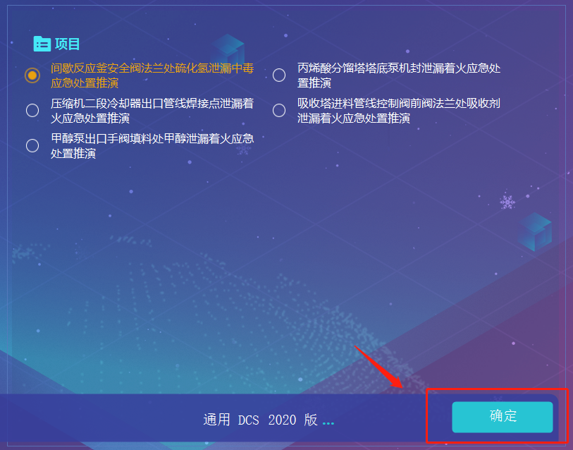

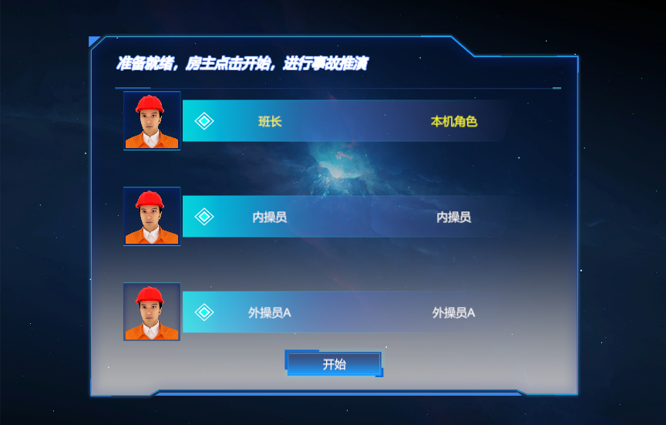

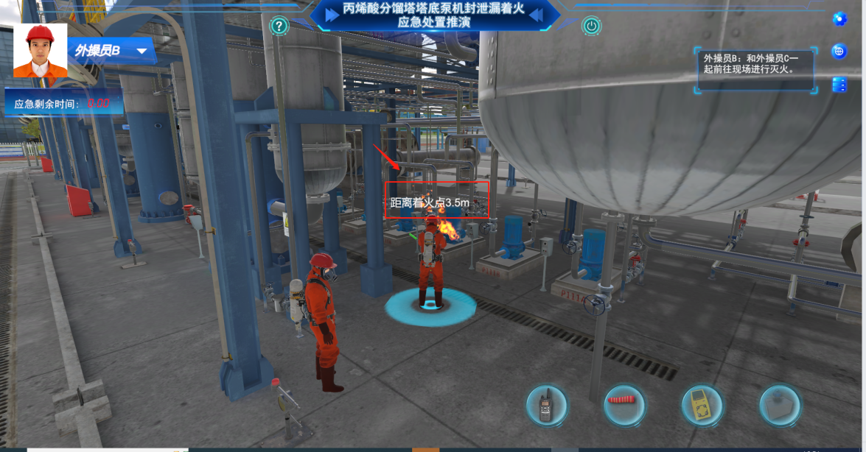

（三）化工生产应急处置技能操作

“化工生产应急处置技能”操作平台采用 “化工生产事故应急救援与处置实训装置”及其相配套的公用设施。

本装置以典型的化工企业常用单元装置为考核平台，以化工企业近年来发生的事故以及应急预案为设计蓝本，涵盖了三类危险化工工艺，事故类型设置包含火灾、中毒、大面积泄漏和超温超压等事故类型。装置通过虚拟现实技术模拟故障或事故发生时的场景，可以更真实的感受现场的氛围以及事故处理时的紧迫。考核控制系统操作软件配备DCS 操作系统、带控制点的工艺流程图等，系统软件操作界面如下图所示。

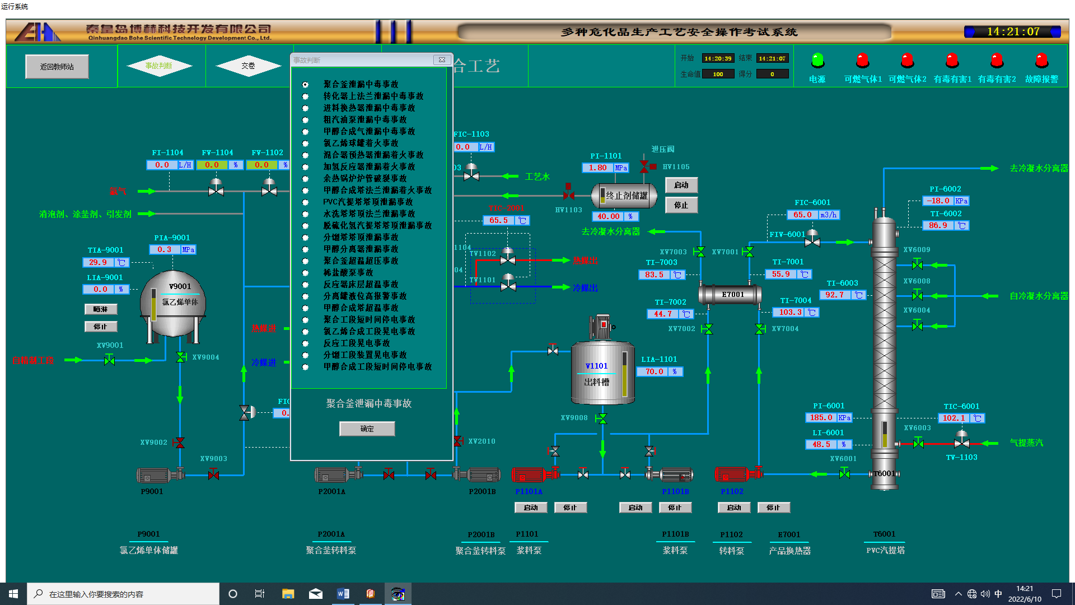

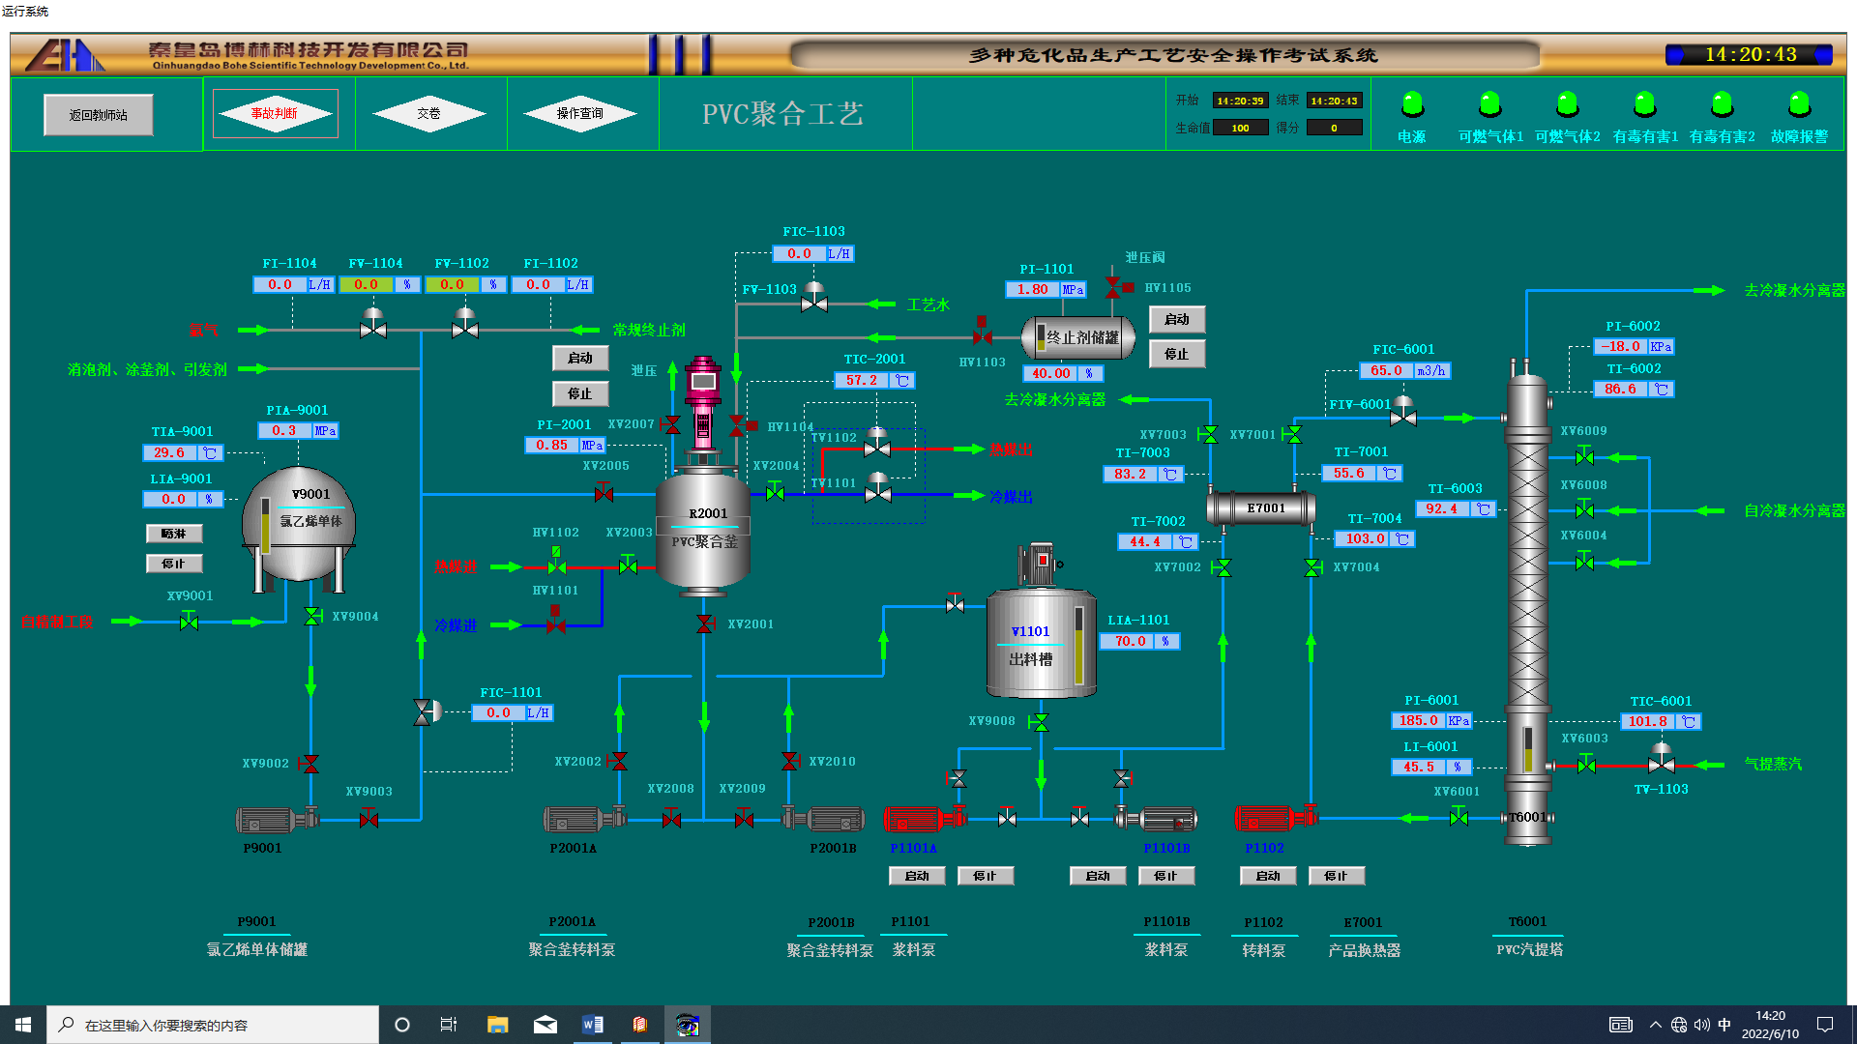

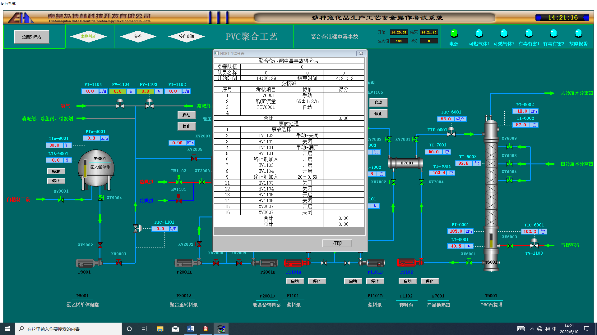

手提式灭火器，安全帽，防毒面具，空气呼吸器，洗眼器，护目镜，防静电服，耐酸碱防护用品，担架，急救包，警戒线（带），应急工具等。

比赛现场提供安全操作记录单和评分记录卡等。

九、竞赛样题

（一）现代化工HSE理论知识考核题

1.考核题目

高职组现代化工HSE理论知识考核题。

2.考核内容及方法

试卷题型为单选题、多选题和是非题三种题型，其中单选题 60 题（0.5 分/题）、多选题 40 题（1 分/题）、是非题 60 题（0.5 分/题）。本模块比赛采用机考形式，选手独立答题，竞赛时间 60 分钟。考题由计算机根据命题范围从题库中随机生成，选手考核成绩由计算机评分系统自动生成。

3.考核样题（如表6）

表6 现代化工HSE理论知识考核题（样题）

|  |  |  |  |  |
| --- | --- | --- | --- | --- |
| 编号 | 题目类型 | 题目内容 | 题目选项 | 题目答案 |
| 1 | 单选题 | 生产经营单位安全生产标准化工作采用"策划、实施、检查、( )"动态循环的模式，结合自身的特点，建立并保持安全生产标准化系统；通过自我检查、自我纠正和自我完善，建立安全绩效持续改进的安全生产长效机制。 | A.提高  B.评优  C.改进  D.完善 | C |
| 2 | 多选题 | 乙炔瓶内气体严禁用尽，必须留有不低于0.05MPa的剩余压力的原因是( )。 | A.防止混入其他气体  B.防止混入杂质  C.防止压力过低  D.防止压力过高 | ABC |
| 3 | 是非题 | 生产经营单位的应急预案由生产经营单位主要负责人签署公布后，再进行评审或者论证。 | 1. 正确 2. 错误 | B |

（二）化工过程安全分析技术考核题

1. 考核题目

①综合事故应急处置推演（三人联机操作）

从典型化工生产工艺—精馏工艺、丙烯酸甲酯工艺、甲醇工艺、乙烯工艺、合成氨工艺的题库中按初级、中级、高级各抽取1道作为考核内容。

②加氢反应单元过程安全分析（单人操作）

随机抽取1道偏离分析作为考核内容。

③加氢单元过程安全分析演练（单人操作）

随机抽取1道偏离作为考核内容。

2.考核内容

①综合事故应急处置推演为3人联机操作，考核内容包括应急处置团队配合、应急处置指令发送、人为判断错误指令并驳回、灭火器使用、个人防护、心肺复苏及随机生成的健康、安全、环保情景分析题。

②加氢反应单元过程安全分析为单人操作，每个选手均要完成，主要考核HAZOP分析主持思路、事故后果分析、原因查找、事故剧情搭建及保护措施分析、风险分析及建议措施补充。

③加氢单元过程安全分析演练为单人操作，每个选手均要完成，重点考核PID读图、事故剧情搭建、原因分析、后果判断、保护措施查找；风险计算并判断。

3.考核顺序及时间说明

考核顺序为：3道综合事故应急处置推演考核、1道加氢反应单元过程安全分析考核、1道加氢反应单元过程安全分析演练考核。

选手在60分钟内完成5题的考核，成绩由计算机自动判定。

每个综合事故应急处置推演题包括：①事故视频放映（对事故的发生及处置过程进行介绍）；②应急处置过程；③知识考核。

每个加氢反应单元过程安全分析题包括：①背景资料视频放映（对事故的发生及处置过程进行介绍）；②事故后果分析；③风险分析；④HAZOP表审核。

每个加氢反应单元过程安全分析演练题包括：①偏离原因分析；②偏离后果分析；③添加保护措施；④事故剧情搭建及结果审核。

4.组卷形式

为了保证考核难度相对一致，参赛队伍分别从初、中、高三种难度的事故应急处置推演题中各抽取一道题目，每个事故应急处置推演题在特定情节处会出现提问环节，以选择题的形式答题；从加氢反应单元过程安全分析和加氢反应单元过程安全分析演练中各抽取一道题。

（三）化工生产应急处置技能样题

1.考核方式及内容

现场抽签从PVC聚合工艺、柴油加氢工艺、煤制甲醇工艺3种危险化工工艺的产品工艺试题库中抽取2个事故考题，考核题型比例：A类题和B类题各1道题。

A类题为：三个工艺的中毒事故处置以及对应的隐患排查、交接班任务。  
 B类题为：三个工艺的着火事故、泄漏事故、超温超压事故处置。

竞赛队伍选手自行确定内操、班长、外操岗位，并在60分钟内完成作业。主要考核竞赛选手的隐患排查和初期事故处置能力，装置操作由计算机自动记录评分，考核过程中队员的个体防护、规范操作和安全文明生产等情况由裁判跟踪评分。

2.考核样题

（1）A类题

① 隐患排查

此项共有五个安全隐患与整改的任务。均需完成整改。

表7 隐患排查样题

|  |  |  |  |
| --- | --- | --- | --- |
| 序号 | 安全隐患名称 | 处理方法 | 数量 |
| 1 | 消防器材不规范 | 检查并恢复 | 2 |
| 2 | 工具的随处摆放 | 放回器防柜 | 2 |
| 3 | 设备未按规定接地 | 检查并恢复 | 13 |
| 4 | 现场杂物 | 放回指定位置 | 1 |
| 5 | 安全附件异常 | 现场恢复 | 2 |

②交接班

表8 交接班样题——以PVC聚合工艺交接班为例

|  |  |  |  |  |  |  |
| --- | --- | --- | --- | --- | --- | --- |
| 描述：在化工企业班组间的交接工作是日常工作中重要的一个环节，本环节要求三组学员各自完成相应的工作，其中班长完成重大危险源相关内容，外操完成现场装置巡查相关内容，内操完成不正常工艺参数的调整 | | | | | | |
| 序号 | 工作内容 | 操作项目 | 项目 | 分工 | 项目内容 | 具体内容 |
| 1 | 接班工作内容 | 重大危险源管理 | 危险化学品周知卡 | 班长（M） | 氯乙烯周知卡 | 见附件 |
| 聚氯乙烯周知卡 | 见附件 |
| 重大危险源安全警示牌 | 禁止标志 | 禁止烟火 |
| 禁止吸烟 |
| 禁止穿化纤服装 |
| 警示标志 | 当心烫伤 |
| 当心中毒 |
| 当心爆炸 |
| 当心火灾 |
| 现场巡查 | 装置现场工艺巡查 | 外操（P） | 现场关键阀门巡检（挂牌） | 聚合釜底阀XV2001 |
| 聚合釜夹套进口控制阀XV2003 |
| 聚合釜夹套出口控制阀XV2004 |
| 助剂控制阀XV2005 |
| 紧急终止剂控制阀XV2006 |
| 现场关键仪表及安全设施巡检（挂牌） | 聚合釜压力表PI2001 |
| 聚合釜温度计TI2001 |
| 可燃气体报警器1# |
| 可燃气体报警器2# |
| 有毒气体报警器1# |
| 有毒气体报警器2# |
| 工艺控制 | 生产工艺控制调节 | 内操（I） | 工艺调节（汽提塔进料偏低，进料量波动，造成系统参数不稳，影响产品质量） | 将FIV6001调成手动 |
| 调节流量值（调节FIV6001开度值控制流量，稳定一段时间） |
| 调稳后投自动 |

③事故

表9 事故样题—聚合釜泄漏中毒事故为例

|  |  |  |  |
| --- | --- | --- | --- |
| 涉及的主要化学介质：氯乙烯单体、聚氯乙烯 | | | |
| 事故描述：由于聚合釜在生产过程中造成反应的化学介质泄漏，并有一名人员中毒 | | | |
| 过程描述：学员根据规程进行处置，要坚持先救人后救物，先重点后一般，先控制后消灭的总原则灵活果断处置，防止事故扩大。班长-M、外操-P、内操-I | | | |
| 事故现象 | | 1.现场报警器报警。 | |
| 2.上位机反应釜超温超压报警。 | |
| 3.聚合釜现场安全阀底部法兰泄漏，有烟雾。 | |
| 4.现场有人员呼喊“救命” | |
| 序号 | 项目 | 步骤 | 操作内容 |
| 1 | 事故预警 | 1.1 | [I]-汇报班长上位机报警器报警（报警器报警） |
| 2 | 事故确认 | 2.1 | [M]-班长通知外操去现场查看（现场查看） |
| 3 | 事故汇报 | 3.1 | [P]-汇报出事工段（聚合工段） |
| 3.2 | [P]-汇报事故设备（聚合釜） |
| 3.3 | [P]-汇报泄漏的位置（安全阀） |
| 3.4 | [P]-汇报人员受伤情况（中毒） |
| 3.5 | [P]-现场状况是否可控（可控） |
| 4 | 启动预案及事故判断 | 4.1 | [M]-启动聚合釜泄漏应急预案 |
| 4.2 | [M]-立即启动聚合工段人员中毒应急预案 |
| 4.3 | [M]-汇报调度室相关情况 |
| 4.4 | [I]-软件选择事故 |
| 5 | 事故处理 | 5.1 | [I]-将热媒出口控制阀TV1102调至手动并关闭 |
| 5.2 | [I]-关闭热媒进口控制阀HV1102 |
| 5.3 | [I]-将冷媒出口控制阀TV1101调至手动，满开。 |
| 5.4 | [I]-开启冷媒进口控制阀HV1101 |
| 5.5 | [I]-开启终止剂加入程序 |
| 5.6 | [I]-开启HV1103 |
| 5.7 | [I]-开启HV1104 |
| 5.8 | [I]-密切关注终止剂加入，完成加入操作关闭终止剂加入程序（初始为40%，加入终止点为20%左右） |
| 5.9 | [I]-关闭HV1103 |
| 5.10 | [I]-关闭HV1104 |
| 5.11 | [I]-开启HV1105，泄压 |
| 5.12 | [I]-当P1101降至0.1以下后关闭HV1105 |
| 5.13 | [M/P]-防化服/自给式呼吸器 |
| 5.14 | [M/P]-担架的正确使用 |
| 5.15 | [M/P]-将中毒人员转移至通风点 |
| 5.16 | [P]-现场拉警戒线/设警戒标志 |
| 5.17 | [P]-开启聚合釜泄压阀门XV2007 |
| 5.18 | [P]-当温度稳定58℃左右及釜内压力PI2001降至0.1以下时，关闭阀门XV2007 |
| 6 | 事故分析 | 6.1 | [I]-完成事故分析报告 |
| 7 | 延伸操作 | 7.1 | [M]-心肺复苏操作内容 |
| 8 | 汇报及恢复 | 8.1 | [M/P/I]-事故处理完成向调度室汇报，并恢复现场 |

（2）B类题

表10 事故样题—以加氢反应器法兰泄漏着火事故为例

|  |  |  |  |
| --- | --- | --- | --- |
| 涉及的化学介质：柴油、氢、硫化氢等 | | | |
| 事故描述：由于加氢反应器法兰泄漏物料自燃（初期火灾），但有事故扩大的可能 | | | |
| 过程描述：学员根据规程进行处置，要坚持先救人后救物，先重点后一般，先控制后消灭的总原则灵活果断处置，防止事故扩大。班长-M、外操-P、内操-I | | | |
| 事故现象 | | 1.上位机可燃气体报警器报警 | |
| 2、加氢反应器着火、烟雾 | |
| 3.现场报警灯报警 | |
| 序号 | 项目 | 步骤 | 操作内容 |
| 1 | 内操预警 | 1.1 | [I]-汇报班长上位机报警器报警（报警器报警） |
| 2 | 班长协调 | 2.1 | [M]-班长通知外操去现场查看（现场查看） |
| 3 | 事故汇报 | 3.1 | [P]-汇报出事工段（反应工段） |
| 3.2 | [P]-汇报事故设备（加氢反应器） |
| 3.3 | [P]-汇报着火的位置（法兰） |
| 3.4 | [P]-汇报人员受伤情况（无人员伤亡） |
| 3.5 | [P]-现场状况是否可控（可控） |
| 4 | 启动预案及事故判断 | 4.1 | [M]-启动加氢反应器泄漏着火应急预案 |
| 4.2 | [M]-汇报调度室相关情况 |
| 4.3 | (I)-软件选择事故 |
| 5 | 事故处理 | 5.1 | [M/P]-隔热服/滤式防毒面具/化学防护手套/静电消除 |
| 5.2 | [P]-现场拉警戒线 |
| 5.3 | [I]-启动循环氢压缩机紧急停车自保系统 |
| 5.4 | [I]-关闭循环氢压缩机出口阀HV1104 |
| 5.5 | [I]-关闭循环氢压缩机入口阀HV1103 |
| 5.6 | [I]-高压分离器泄压，开启HV1101（泄压速率维持在0.7MPa/min以下） |
| 5.7 | [I]-将瓦斯进气调节阀TIV1001调至手动并关闭 |
| 5.8 | [I]-开蒸汽切断阀HV1118 |
| 5.9 | [P]-关燃料气控制前手阀XV1003 |
| 5.10 | [P]-关进料泵出口控制阀XV9006 |
| 5.11 | [P]-停转料泵P9002 |
| 5.12 | [P]-关进料泵入口控制阀XV9005 |
| 5.13 | [I]-关闭原料油进料调节阀FIV1101 |
| 5.14 | [I]-关闭脱盐水进料控制阀HV1107 |
| 5.15 | [I]-将汽提塔进料控制阀LV1104调成手动并关闭 |
| 5.16 | [P]-关闭汽提塔蒸汽进气阀XV6003 |
| 5.17 | [I]-启动新氢压缩机紧急停车自保系统 |
| 5.18 | [I]-关闭新氢出口HV1109 |
| 5.19 | [I]-关闭新氢入口阀HV1110 |
| 5.20 | [I]-当PI3001压力达到2.5MPa以下时，开启氮气隔离控制阀HV1106 |
| 5.21 | [P]-消防器材（干粉灭火器）的选择 |
| 5.22 | [P]-灭火操作考核 |
| 6 | 事故分析 | 6.1 | [I]-完成事故分析报告 |
| 7 | 汇报及恢复 | 7.1 | [M/I/P]-事故处理完成向调度室汇报，并恢复现场 |

十、赛项安全

（一）组织与管理人员安全规定

1.成立安全管理机构负责本赛项筹备和比赛期间的各项安全工作，保证赛场消防设施和比赛设备安全性能，保证参赛队伍的赛场安全和饮食安全；

2.赛场提供稳定的水、电、气源和供电应急设备，紧急逃生指示图、医疗急救箱等，全部电路按技术标准规定安装过载、短路等自动保护装置；并有保安、公安、消防、设备维修和电力抢险人员待命，以防突发事件。

（二）裁判安全要求

1.裁判进入装置赛场，须统一着工作服、戴安全帽，禁止穿钉子鞋和高跟鞋，禁止携带火柴、打火机等火种进入比赛现场，严禁在比赛现场抽烟、禁止拨打手机或接听来电；

2.参赛选手有故意损坏设备或故意伤害他人或自己的行为时，赛场裁判应立即制止，报告裁判长，经裁判长报执委会并经执委会同意后终止该参赛选手比赛资格；

3.裁判在执裁过程中如发现选手操作存在安全隐患时应及时制止或采取切断电源等紧急补救措施；

4.裁判在执裁过程中发现其他安全隐患应立即通知裁判长并上报执委会，由执委会采取紧急补救措施。

5.竞赛过程中出现设备掉电、故障等意外时，现场裁判需及时确认情况，

安排技术支持人员进行处理，现场裁判登记详细情况，填写补时登记表，报裁判长批准后，可安排延长补足相应选手的比赛时间。

（三）选手安全要求

1.选手进入装置赛场，须统一着工作服、戴安全帽，禁止穿钉子鞋和高跟鞋，禁止携带火柴、打火机等火种进入比赛现场，严禁在比赛现场抽烟、禁止拨打手机或接听来电；

2.竞赛选手须严格按照安全操作规程独立操控装置，确保装置安全运行；

3.竞赛结束，选手须检查装置是否处于安全停车状态、设备是否完好，并清整维护现场，在操作记录上签字后，将操作记录、单等交给裁判，现场确认裁判输入评分表的数据后，经裁判允许即可退场；

4.比赛期间，若突遇停电、停水等意外，应采取紧急停车操作，冷静处置。

十一、成绩评定

（一）评分标准制订原则

竞赛评分本着“公平、公正、公开、科学、规范”的原则，注重考核选手的职业综合能力、团队的协作与组织能力和技术应用能力。

1. 评分标准

表11 评分标准

|  |  |  |  |
| --- | --- | --- | --- |
| 模块 | 评价项目 | | 配分 |
| （一）  现代化工HSE理论知识  （20%） | 单项选择题 | 每题0.5分 | 30分  （计算机判分） |
| 多项选择题 | 每题1分 | 40分  （计算机判分） |
| 是非题 | 每题0.5分 | 30分  （计算机判分） |
| （二）  化工过程安全分析技术 （35%） | 选取事故场景角色 | 确定每位队员角色，完成任务期间不变换角色。 | 100分  （计算机判分） |
| 隐患排除 | 找出事故点，明确事故原因 |
| 事故处置 | 事故处置迅速、准确 |
| 应急救援 | 成功救援 |
| 事故分析报告 | 完成事故分析报告 |
| 团队协作 | 分工明确，协作完成任务 |
| （三）  化工生产应急处置技能  （45%） | 涉及工艺装置的火灾、中毒、大面积泄漏、超温超压等事故 | 从题库中抽取A、B类事故各一个，计算机记录评分 | 1.总分100 分；  2.A类题占分比重为60%，B类题占分比重为40%； |
| 选手的个体防护、规范操作和安全文明生产等情况 | 取3个现场裁判员打分的平均值 |

（三）评分方法

1.本赛项模块一“现代化工HSE理论知识”，考核时间为60分钟，考核的成绩采用 3 名成员的平均值，占总成绩的20％；

2.本赛项模块二“化工过程安全分析技术”，考核时间为 60 分钟，考核的成绩采用3名成员的平均值，占总成绩的35％；

3.本赛项模块三“化工生产应急处置技能操作”，考核时间为 60 分钟，考核 的成绩分两部分，一部分为现场裁判统一打分，一部分为计算机判分，两部分的总成绩占该赛项的 45%。

4.最终成绩评定：(A1+A2+A3)/3×20%＋(B1+B2+B3)/3×35%＋[A类题（百分制）×60%+B类题（百分制）×40%]×45%。

A1、A2、A3 分别为个人赛项“现代化工 HSE 理论知识”的每位队员的个人机考成绩；

B1、B2、B3 分别为团体和个人结合赛项“化工过程安全分析技术”的每位队员的机评成绩；

C 机（百分制）为团体赛项“化工生产应急处置技能”的机评成绩；C 裁（百分制）为团体赛项“化工生产应急处置技能”的裁判评分。

5.竞赛名次按团队总成绩高低排定。总成绩相同者，则“化工过程安全分析技 术”和“化工生产应急处置技能”成绩高者为先；总成绩相同且“化工过程安全分析技术”和“化工生产应急处置技能”两个实操的总成绩也相同时，则以“化工生产应急处置技能”成绩高者为先；若“化工生产应急处置技能”成绩也相同时，则以比赛完成时间短者为先。

6.在完成比赛任务的过程中，因操作不当损坏比赛设备，裁判根据评分细则在比赛总分中扣分。

十二、奖项设置

按照《河南省教育厅办公室关于举办2024年河南省高等职业教育技能大赛的通知》（教办职成〔2024〕331号）文件规定执行。

十三、赛项预案

（一）专业知识与化工过程安全分析技术考核中出现计算机“死机”情况的处理预案

1.对考核软件增设定期保存功能，如在考核过程中出现“死机”现象，在计算机恢复后给予适当补时。

2.适当增加计算机冗余数量，若出现计算机损坏并无法恢复时，及时更换计算机，确保选手考核正常进行。

（二）化工生产应急处置技能设备故障的处理预案

1.配备相关技术保障人员，及时对设备故障进行抢修。

2.若设备损坏并无法修复时，及时按规更换比赛场次并顺延比赛时间，确保考核正常进行。

十四、竞赛须知

各参赛代表队要发扬良好道德风尚，听从指挥，服从裁判，不弄虚作假。如发现弄虚作假者，取消参赛资格，名次无效。

（一）参赛队须知

1.本赛项选手参加竞赛的批次和竞赛工位将通过抽签决定。

2.领队：每个参赛队设领队 1 名，负责竞赛的协调工作。

3.参赛队对赛项执委会发布的所有文件都要仔细阅读，确切了解比赛的时间安排、评判细节等，以保证顺利参加比赛。

4.参赛队领队负责本参赛队的参赛组织和与大赛的联络，并按时参加领队会议。

5.参赛队按照赛项赛程安排，凭赛项组委会颁发的参赛证和有效身份证件参加竞赛及相关活动。

6.参赛队须为参赛选手购买比赛期间的人身意外伤害保险，有效期必须为比赛举行期间，不得以其他长期保险代替。

7.参赛选手应自觉遵守赛场纪律，服从裁判、听从指挥。

8.对于本规则没有规定的行为，裁判组有权做出裁决。在有争议的情况下，裁判裁决是最终裁决，任何媒体资料都不做参考。

9.本竞赛项目的解释权归赛项组委会。

（二）指导教师须知

1.每个参赛队限2名指导教师。指导教师经报名并通过资格审查后确定，选手和指导教师的对应关系一经确定不得随意变更。

2.做好本单位比赛选手的业务辅导、心理疏导和思想引导工作，对参赛选手及比赛过程报以平和、包容的心态；共同维护竞赛秩序。

3.自觉遵守竞赛规则，尊重和支持裁判工作，不随意进入比赛现场及其他禁止入内的区域，发现违规取消该队参赛资格。

4.当本单位参赛选手对比赛进程中出现异常或疑问，应及时了解情况，客观做出判断，并做好选手的安抚工作，经内部进行协商，认为有必要时可在规定时限内向赛项监督仲裁工作组反映情况或提出书面仲裁申请。

（三）参赛选手须知

1. 参赛选手严格遵守赛场规章、操作规程，保证人身及设备安全，接受裁判员的监督和警示，文明竞赛。

2．参赛选手应持参赛有效证件（身份证、学生证、参赛证），按竞赛顺序、项目场次和竞赛时间，提前30分钟到各考核项目指定地点接受检录、抽签决定竞赛装置号、机位号等。

3．检录后的选手，应在工作人员的引进下，提前10 分钟到达竞赛现场，从竞赛计时开始，选手未到即取消该项目的参赛资格。

4．参赛选手进入赛场，应佩戴参赛证，并根据竞赛项目要求统一着装，做到衣着整洁，符合安全生产及竞赛要求。

5．参赛选手应认真阅读各项目竞赛操作须知，自觉遵守赛场纪律，按竞赛规则、项目与赛场要求进行竞赛，不得携带任何书面或电子资料、U 盘、手机等电子或通讯设备进入赛场，不得有任何舞弊行为，否则视情节轻重执行赛场纪律。

6．竞赛期间，竞赛选手应服从裁判评判，若对裁判评分产生异议，不得与裁判争执、顶撞，但可于规定时限内由领队向竞赛监督仲裁委员会提出书面仲裁申请；由竞赛监督仲裁委员会调查核实并处理。

7．参加技能操作竞赛的选手如提前完成作业，选手应在指定的区域等待，经裁判同意方可离开考场。

8．竞赛过程中如因竞赛设备或检测仪器发生故障，应及时报告裁判，不得私自处理，否则取消本场次比赛资格。

（四）工作人员及志愿者须知

1．工作人员要服从竞赛执委会的统一领导，服从相关工作组长的工作安排，树立服务观念，一切为选手着想，以高度负责的精神、严肃认真的态度和严谨细致的作风，积极完成本职任务。

2．按规定统一着装，注意文明礼貌，保持良好形象，熟悉大赛指南。

3．赛前40 分钟到达赛场，严守工作岗位，不迟到，不早退，不无故离岗，特殊情况需向竞赛执委会请假。

4．熟悉竞赛规程，严格遵守岗位职责，严格按照工作程序和有关规定办事，遇突发事件，按照安全工作预案，组织指挥人员疏散，确保人员安全。

5．保持通信畅通，服从统一领导，严格遵守竞赛纪律，加强协作配合，提高工作效率。

十五、申诉与仲裁

参赛队对不符合大赛和赛项规程规定的仪器、设备、工装、材料、物件、计算机软硬件、竞赛使用工具、用品、竞赛执裁、赛场管理以及工作人员的不规范行为等，可向赛项监督仲裁组提出申诉。

（一）申诉主体为参赛队领队。申诉启动时，领队向赛项监督仲裁组递交亲笔签字同意的书面申诉报告。申诉报告应对申诉事件的现象、发生时间、涉及人员、申诉依据等进行充分、实事求是的叙述。事实依据不充分、仅凭主观臆断的申诉将不予受理。申诉报告须有申诉的参赛选手、领队签名。非书面申诉不予受理。

（二）提出申诉的时间应在竞赛结束后（选手赛场竞赛内容全部完成）2 小时内，超过时效不予受理。

（三）赛项监督仲裁组在接到申诉报告后的 2 小时内组织复议，并及时将复议结果以书面形式告知申诉方。申诉方可随时提出放弃申诉。